|  |  |  |  |
| --- | --- | --- | --- |
| TRANSPORDIAMET |  |  |  |

|  |  |  |  |
| --- | --- | --- | --- |
| **Liiklusmärgi (-märkide) paigalduse loa taotlus** |  |  |  |

***(edaspidi – märk)***

|  |  |  |  |
| --- | --- | --- | --- |
| Paigaldusloa taotleja ja omanik: | Harri Valtri | 55575524 | Eltech Solutions OÜ |
|  | (nimi) | (telefon) | (ettevõte) |
|  | 12062710 | [harri.valtir@eltechsolutions.eu](mailto:harri.valtir@eltechsolutions.eu) | |
|  | (registrikood) | (e-posti aadress) |  |

|  |  |  |
| --- | --- | --- |
| Liiklusmärgi või -märkide nimi ja number: | Liiklusmärgi või –märkide asukoha kirjeldus (tee nimi, nr ja kilomeeter ning võimalusel x ja y koordinaadid): | Liiklusmärgi või –märkidega edastatav informatsioon (tekstilise viida puhul tekst), eesmärk ja kirjeldus (nt suunaviida puhul sihtpunkti asukoht): |
| Suunaviit, märk 636 | Tammi tee ja Harku tee ristmik | Ettevõtte Eltech Solutions OÜ logo, nimi ja kaugus ristmikust |
|  | X: 6585670,60 |  |
|  | Y: 531026,87 |  |

|  |  |  |
| --- | --- | --- |
| Kuupäev ja allkiri | *14.08.2025* | */allkirjastatud digitaalselt/* |

Lisa 1: (Võimalusel) Asukoha skeem ja liiklusmärgi või –märkide kujundus.

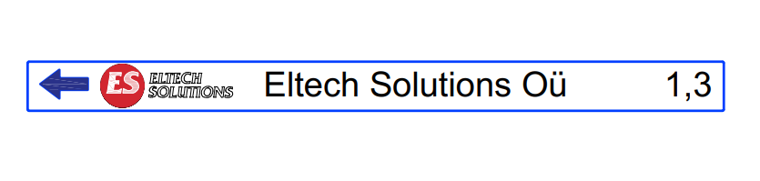

Suunaviida eskiis (teksti font ja värv vastavalt ol.olevatele viitadele)

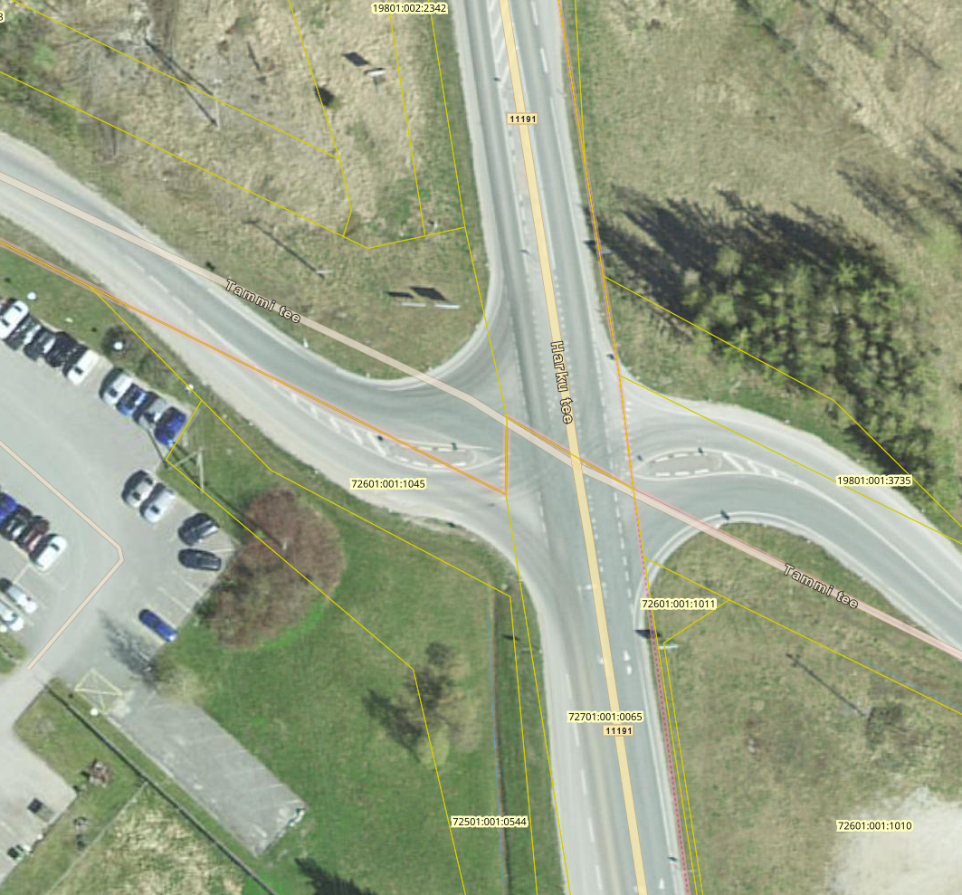

**SUUNAVIIDA ASUKOHT**

Viida asukoht

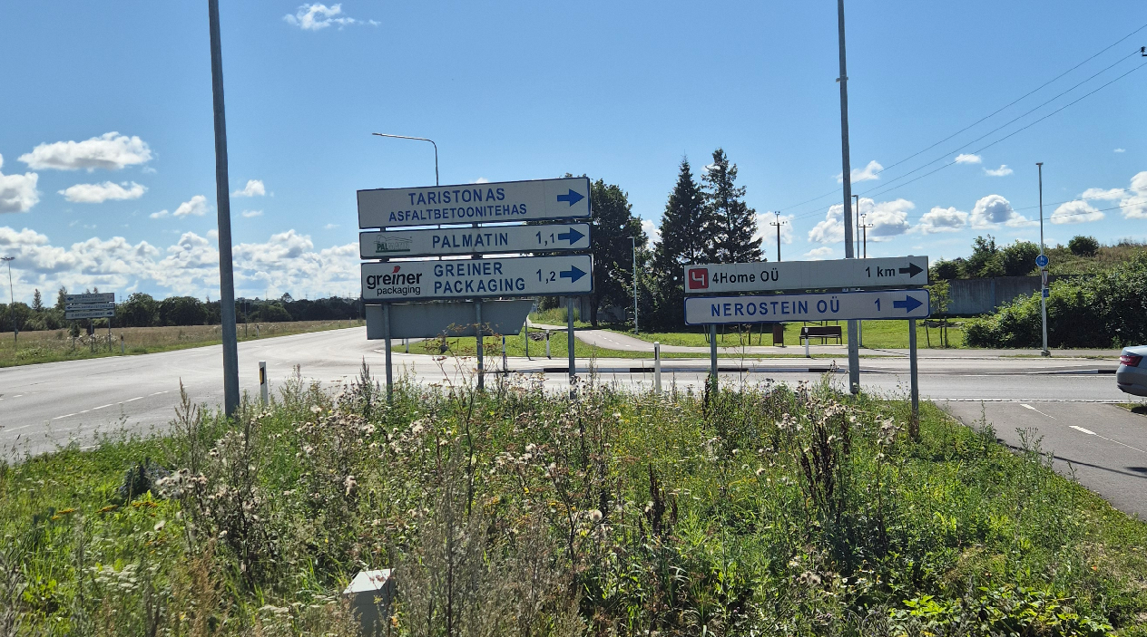

Foto 1

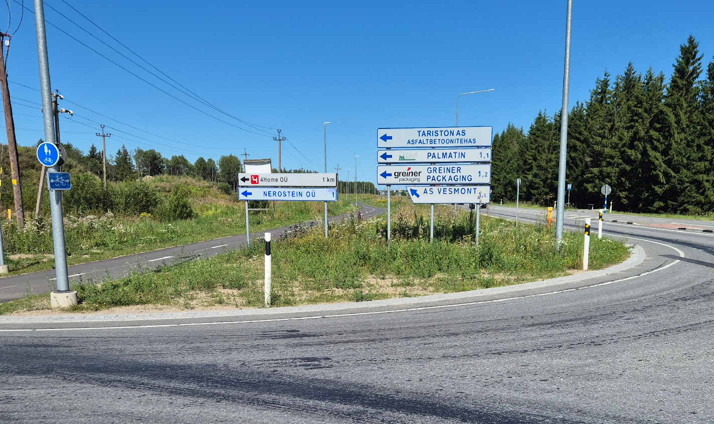

Foto 2